**说明文档**

1900094619 元培 金镇雄

1. 使用语言：python
2. EBNF描述

<赋值> → <标识符> ( = | += | -= | *= | /= | %= ) <表达式>

<表达式> → <项> { ( + | - ) <项> }

<项> → <因子> { ( * | / | % ) <因子> }

<因子> → 标识符 | 整数常量 | ( <表达式> )

1. 词法分析

可分析的标记有：标识符、整数字面值、赋值运算符（ = | += | -= | *= | /= | %= ）、加减乘除运算符以及余数运算符。

对应的token如下：

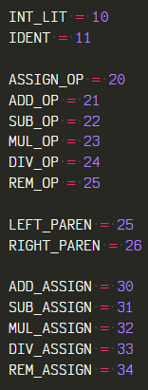

1. 输入：共有两行。第一行为语句（字符串），第二行为输入语句的类型

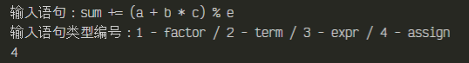

1. 输出：语法分析树（语法分析器）和获取输入中的下一个词素及标记（词法分析器）

下面是输入语句为 “sum += (a + b * c) % e“ 时对应的语法分析树和词法分析器的输出

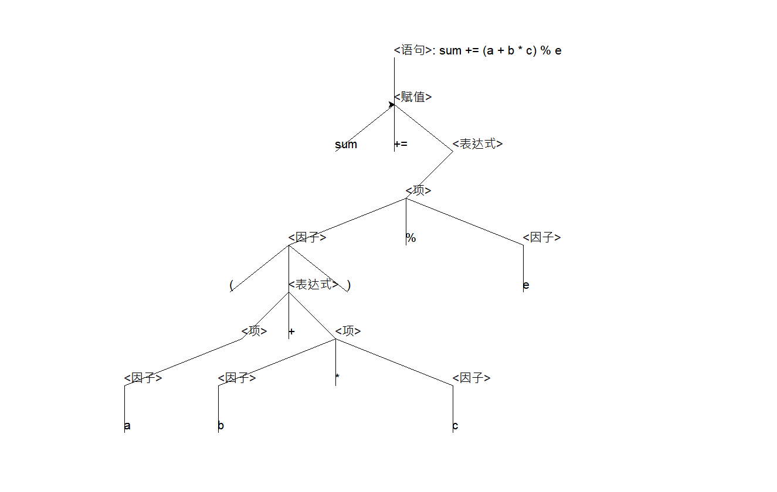

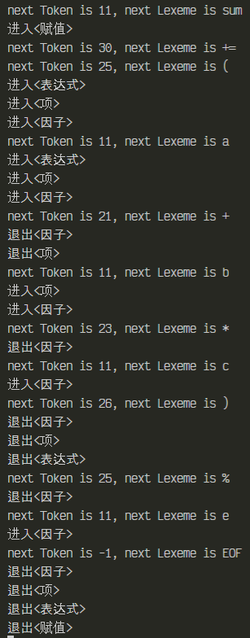

1. 输入语句有语法错误时：sum += a + (b + c / d} * e / f

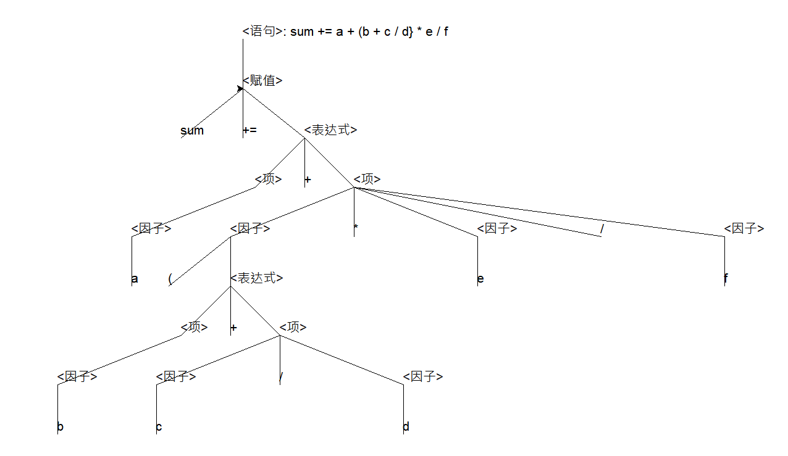

语法分析器发现没有右括号”)”时，会输出 “error: Token Isn't RIGHT_PAREN“

